高青县木李镇2017年度政府信息公开工作年度报告
本报告按照《中华人民共和国政府信息公开条例》（以下简称《条例》）和《山东省政府信息公开办法》（以下简称《办法》）规定编制。报告中所列数据统计期限自2017年1月1日始，至2017年12月31日止。报告电子版可在高青县人民政府门户网站（www.gaoqing.gov.cn）查阅和下载。如对报告内容有疑问，请与高青县木李镇办公室联系（地址：高青县庆淄路256号；邮编：256307；电话：0533-6715617；传真：0533-6715001）。
一、政府信息公开工作概述
2017年，在市、县政府的正确领导下，木李镇政府认真贯彻实施《条例》，层层分解落实省市有关文件精神，周密部署、突出重点、有序推进，及时、准确地向社会公开政府信息，依法保障了人民群众的知情权、参与权和监督权。同时，将推进政府信息公开与服务经济社会发展、转变政府职能、规范行政权力运行、促进依法行政紧密结合，政府信息公开工作取得了新成效。
（一）组织领导情况
进一步加强对政府信息公开工作的组织领导，不断完善政府信息公开工作体制机制建设。我镇政府成了信息公开工作领导小组，形成了“主要领导负总责，分管领导具体抓，工作机构抓落实”的组织领导体系，为政府信息公开工作的顺利开展提供了有力的组织保障。镇政府每季度召开一次信息公开负责人会议，研究推进政府信息公开工作措施，协调解决信息公开工作中存在的问题，确保了2017年全镇政府信息公开工作的有序进行。
（二）制度建设情况
认真贯彻执行政府信息公开工作相关规章制度。严格按照《高青县政府信息主动公开工作制度（试行）》（高政办发〔2009〕51号）、《高青县依申请公开政府信息工作制度（试行）》（高政办发〔2009〕52号）、《高青县政府信息公开保密审查办法（试行）》（高政办发〔2009〕53号）、《高青县政府信息发布协调工作暂行规定》（高政办发〔2009〕54号）、《高青县政府信息公开工作社会评议办法（试行）》（高政办发〔2009〕55号）、《高青县行政机关虚假或不完整政府信息澄清制度（试行）》（高政办发〔2009〕56号）、《高青县政府信息公开工作考核办法（试行）》（高政办发〔2009〕57号）、《高青县政府信息公开责任追究办法（试行）》（高政办发〔2009〕58号）、《高青县行政机关公文类信息公开审核办法（试行）》（高政办发〔2009〕59号）的要求开展政府信息公开工作，全镇政府信息公开工作实现规范化、法制化、常规化管理。
二、主动公开政府信息以及公开平台建设情况
（一）主动公开政府信息的数量
2017年，我镇主动公开政府信息20条。
主动公开的政府信息中：
机构职能类信息2条，占10%；
政策法规类信息3条，占15%；
规划计划类信息1条，占5%；
业务工作类信息4条，占20%；
统计数据类信息2条，占10%；
其它类信息8条，占40%。
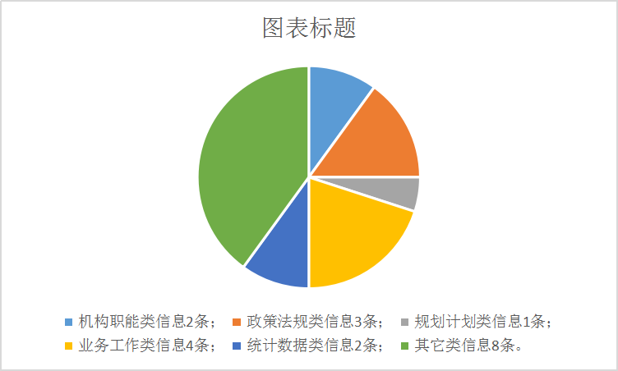

（二）建议提案办理结果公开情况
对涉及公共利益、公众权益、社会关切及需要社会广泛知晓的建议、提案办理复文全文公开。对政策性强、社会影响大的建议、提案办理结果，在公开后做好解读、回应和舆论引导工作。2017年，本单位未收到人大代表建议和政协委员提案，因此无法公开办理结果。
（三）政府信息公开平台建设情况
1、政务公开专栏。在镇政府驻地、及村居均已设立政务公开专栏，定期更新专栏政务信息，及时公开与公众生活密切相关的政务动态、经济社会发展情况、政府公报等信息。
2、其他平台。我镇充分利用《高青工作》、“政风行风热线”、“高青新闻”“高青政务网”等平台，及时公开需要社会公众广泛知晓的信息，拓宽了社会公众获悉政府主动公开信息的渠道，在镇政府驻地还设置了电子信息屏积极向公众公开政府信息。
三、依申请公开政府信息情况
（一）依申请公开处理情况
2017年度，未有公民、法人或其他组织提出政府信息公开申请。
（二）收费及减免情况
本年度，我单位在政府信息公开申请办理过程中，未收取任何费用。
四、政府信息公开复议诉讼和举报情况
2017年度，全镇没有发生因政府信息公开申请行政复议、提起行政诉讼的情况。
五、政府信息公开工作机构和人员情况
木李镇党政办公室作为木李镇人民政府信息公开工作具体科室，统筹负责木李镇政府信息公开组织协调、指导推进、监督检查等工作，其中2人负责政务公开工作，其中1人专职，1人兼职。
六、存在的不足及改进措施
2017年，我镇政府信息公开工作虽然取得了一定的成效，但离省、市、县政府的要求还有一定的差距，与社会公众的需求相比仍有不少距离，主要是政府信息公开内容还不是很全面，部分内容公开不够及时。2018年我镇将以更负责的态度、更严格的要求及时认真完成信息公开工作，主动接受社会监督。
一是完善工作制度。狠抓政务信息公开工作制度的执行和落实，完善政务信息公开工作机制，促进信息公开工作走上制度化、规范化的健康发展轨道，切实提高公开信息的质量和水平。
二是拓宽公开渠道。在完善网站公开形式的基础上，努力建设面向公众、方便获取、形式多样的政府信息公开载体和信息系统，扩展公开渠道，为群众及时获取政府信息提供便利。
三是加大社会宣传。通过各种途径向广大群众进行宣传，充分肯定群众对政府工作的监督作用，欢迎更多的群众来获取政府信息，也通过他们让更多的群众了解政府、关心政府，让更多的百姓来参与、支持政府工作的开展。

​

木李镇人民政府
2018年3月15日

